導入費の１／２を補助 ＩＴ導入支援事業 受付開始
施工管理ソフトＱｕｉｃｋＰｒｏｊｅｃｔシリーズが対象

ソフトウェア開発の株式会社ワイズ（本社：長野市）は、同社が販売する施工管理ソフトの導入費２分の１が経産省から補助される事業の受付を開始した。

認定された施工管理ソフト「ＱｕｉｃｋＰｒｏｊｅｃｔシリーズ」は累計６０万ユーザーが利用する施工管理技術者向けソフト。工事写真管理『フォトマネージャ』をはじめ、電子納品、出来形書類作成、ＴＳ出来形管理等で構成される。

同シリーズの工事写真管理「ＰｈｏｔｏＭａｎａｇｅｒ１５ ＡＩ」は工事黒板に手書きで記入された文字を独自のＡＩ画像解析技術により、出来形検測写真等に記入する設計値・実測値の転記作業を自動化。予め設定した工種区分フォルダへの自動振り分け機能や取り込んだ際に黒板の位置を自動的に認識し、ワンクリックで黒板を拡大表示できる機能を備えている。
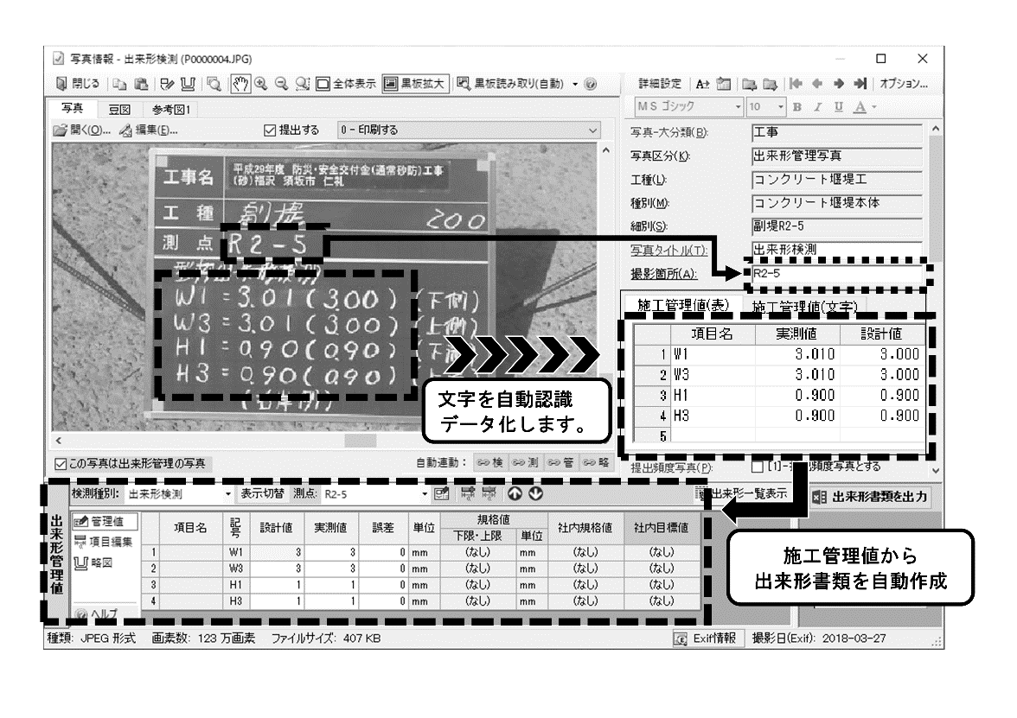
同ソフトは、国交省ＮＥＴＩＳに登録されている（ＨＲ-１９０００１-Ａ）。また、国交省 建設現場の生産性向上プロジェクトにて工事写真管理業務時間を６９．９％削減できることを実証済。

補助金は、令和元年度の補正予算措置に伴う、中小企業・小規模事業者等を対象とした「サービス等生産性向上ＩＴ導入支援事業」の認定によるもの。経産省・中小企業庁より、ＩＴツール（ソフトウェア・サービス等）の導入経費２分の１以下にあたる３０万円以上１５０万円未満の範囲で補助される。
申請期限は１２月下旬まで（予定）。審査で交付が決定される事業者に対し、その後導入したＩＴツールが補助対象に。

申請方法の詳細については同社（ＴＥＬ：０２６-２６６-０７１０） 丸山まで。

